PAPOUŠEK
Papoušek na následujícím listu je šablona určená k tisku. Každému dítěti vytisknu jednu šablonu na papír větší gramáže.
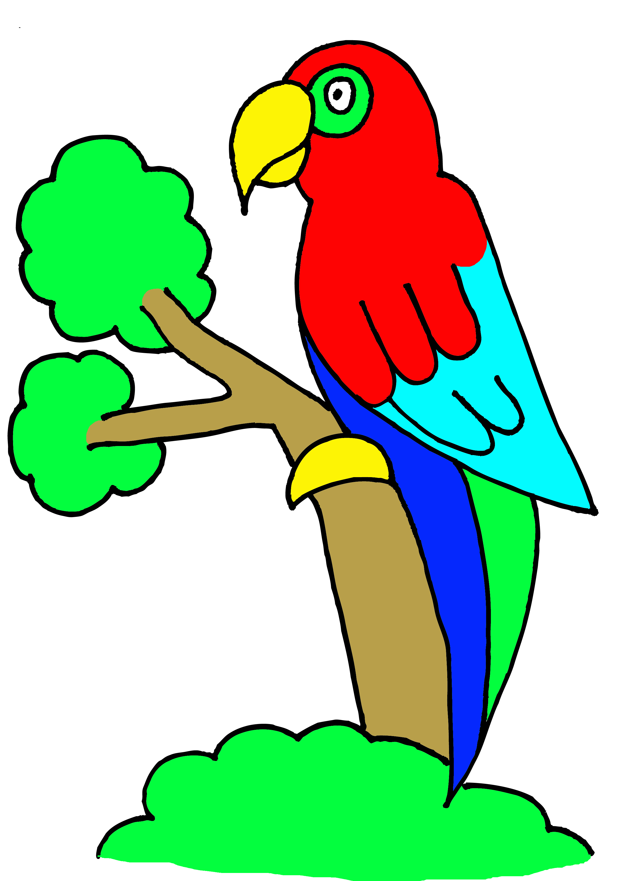Následně děti trhají barevné papíry (mohou být samolepící) na malé kousky a lepením vyplňují části papouška. Ideální je začít listím a větví, až nakonec lepit papouška – a to od ocásku směrem vzhůru, aby lístky působily dojmem peříček. Nakonec mohou děti papouška dozdobit třpytkami (do oček) a peříčky (na konce křídel a ocásku) nebo klacíkem na místě větvičky…
Barevnost si mohou děti určit samy nebo se mohou inspirovat vloženým obrázkem.

Použitý zdroj obrázků
- www.pixabay.com
Materiály, pomůcky a technické vybavení
- Počítač připojený k tiskárně
- Didaktický kufřík – KUMUČ (barevný papír – může být samolepící, lepidlo, třpytky, peříčka...)
Prvky polytechnické výchovy
- Vzdělávací oblast: DÍTĚ A JEHO TĚLO (BIOLOGICKÁ)
- Vzdělávací podoblast: Jemná motorika – koordinace ruky a oka
- Dosažené konkretizované výstupy: vytrhávat, lepit, vytvářet objekty z přírodních i umělých materiálů


